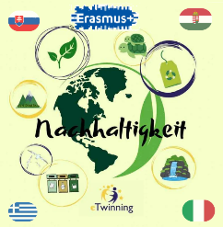
„Mit finanzieller Unterstützung der Europäischen Union. Die geäußerten Ansichten und Meinungen entsprechen jedoch ausschließlich denen der Autor*innen und spiegeln nicht notwendigerweise die der Europäischen Union oder den Tempus Közalapítvány wider. Weder die Europäische Union noch die fördernde Stelle können dafür verantwortlich gemacht werden.“
Projektnummer: 2023-2-HU01-KA220-SCH-000169980

Liceo Schientifico Statale “Enrico Fermi” – Sciacca

Kunstgeschichte: „Die Ästhetik des Recyclings: Upcycling und Kreativität“

- Ziel: Altem Material „neues Leben“ einhauchen und das Bewusstsein für einen verantwortungsvollen Umgang mit Ressourcen stärken.
- Hauptaktivitäten:
  - Upcycling-Workshop: Herstellung von Modeschmuck und Gebrauchsgegenständen aus Plastikflaschen und anderem Recyclingmaterial.
  - Nachhaltiges Design: Förderung der Fantasie und der kreativen Arbeit, um den Wert von Materialien, die normalerweise weggeworfen würden, neu zu definieren.

